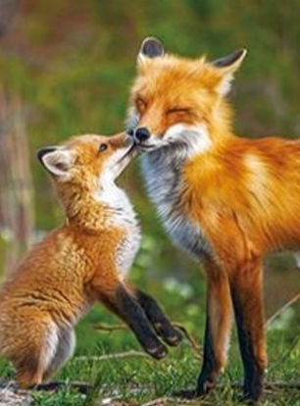
3. B TÝDENNÍ PLÁN
24. týden (12. 2. – 16. 2. 2024)

12.2. 2024 - plavání
PŘEDMĚT | CO BUDEME UČIT? | JAK SE MI DAŘÍ? | JAK ZPRACOVÁVÁME?
ČESKÝ JAZYK | uč. str. 57 - 58  PS str. 32 | Pracujeme s pamětnými řadami vyjmenovaných slov po B, L, M.  Utvořím s (VS) výstižné věty.  Rozlišuji homonyma. | uč str. 57/3a, 58/2a  Umím vyjmenovaná slova po B, L.
 | PS – bílá vyjmenovaná slova str.11 – 13, 14 a 15 jen část  PS (VS – fialový) str. 11 - 12 |  | Zkouším vyjmenovaná slova po M.
ČTENÍ,  PSANÍ | uč. str. 72 – 73 | Dokážu číst se správnou intonací.  Odpovím na otázky k textu.
 | Písanka | Přepis krátké básně Opaky k vyjmenovaným slovům po M.
MATEMATIKA | uč. str. 52 - 54  PS 2. díl str. 4 - 7  (7/6 vynechat) | Modelujeme tvary ze dřívek.  Tvoříme histogram. Pracuji se sčítacími trojúhelníky.  Pracuji s čísly do 1000. Orientuji se na číselné ose.  Sčítám a odčítám trojciferná čísla  pod sebou. Indicky násobím.  Rýsujeme trojúhelníky, měříme jejich strany a vypočítáme jejich obvod. | Umím zpaměti násobilku 1- 10.  Fialový početník (dva sloupečky – vybrat náhodně)  Bílý početník 2 - (dva sloupečky – vybrat náhodně)  Bílý početník 4 - (dva sloupečky – vybrat náhodně)
PRVOUKA | PS str. 41 - 43  uč. str. 31 - 41 | Podmínky života na Zemi  Činnostní učení  Opakuji pojmy z neživé přírody.  Provádím pokusy (dostředivá síla, složky slunečního světla). | PS str. 41 – 43  Test Neživá příroda.
ANGLICKÝ JAZYK | uč. str. 24 – 26  PS str. 23 - 24 | Unit 3 - Small creatures  Pracuji s novou slovní zásobou.  Seznámím se s vazbami:  It´s a bee. It´s yellow and brown.  They´re bees. They´re yellow and brown.  Opakování počasí – propojení s prvoukou PS str. 39 | Instructions:  Open your book. Close your book.  Listen. Clap your hands.  Look. Stamp your feet.  Sing. Jump.  Draw. Wave your arms.  Run. Turn around.  Touch. Walk.  Eat. Drink.  Hop. Fly.

